EXAMEN FINAL
Curso: Fundamentos de Programación CC112 - A
Nombres y Apellidos: Leo Alonso Velásquez Ronto
Código: 20252226H

ejemplo 1:

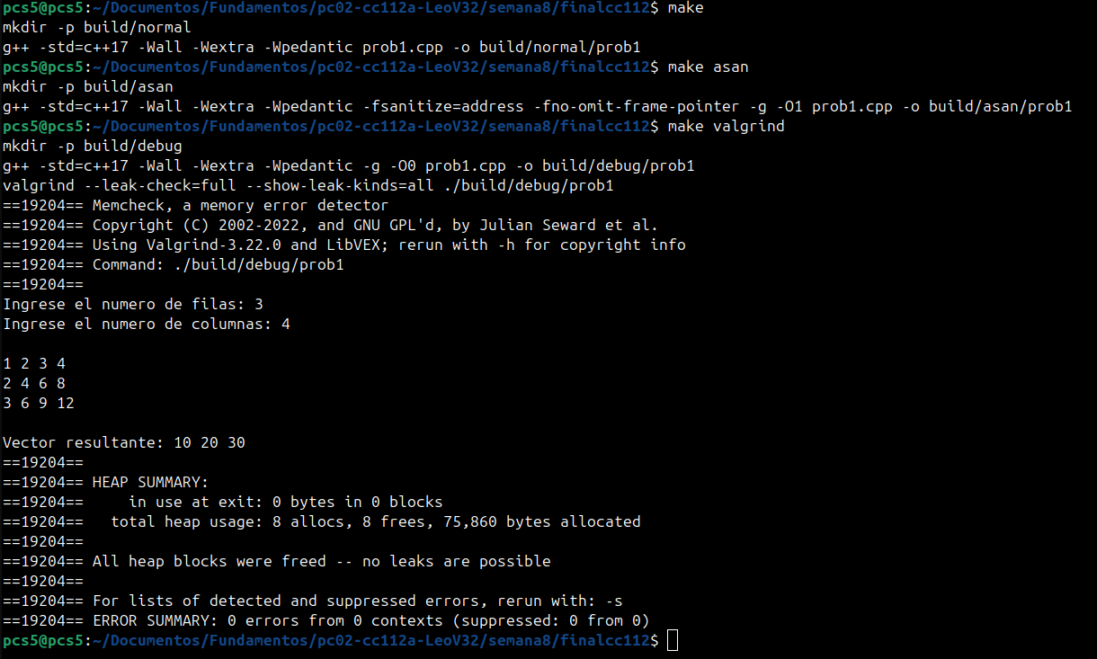
ejemplo 2:
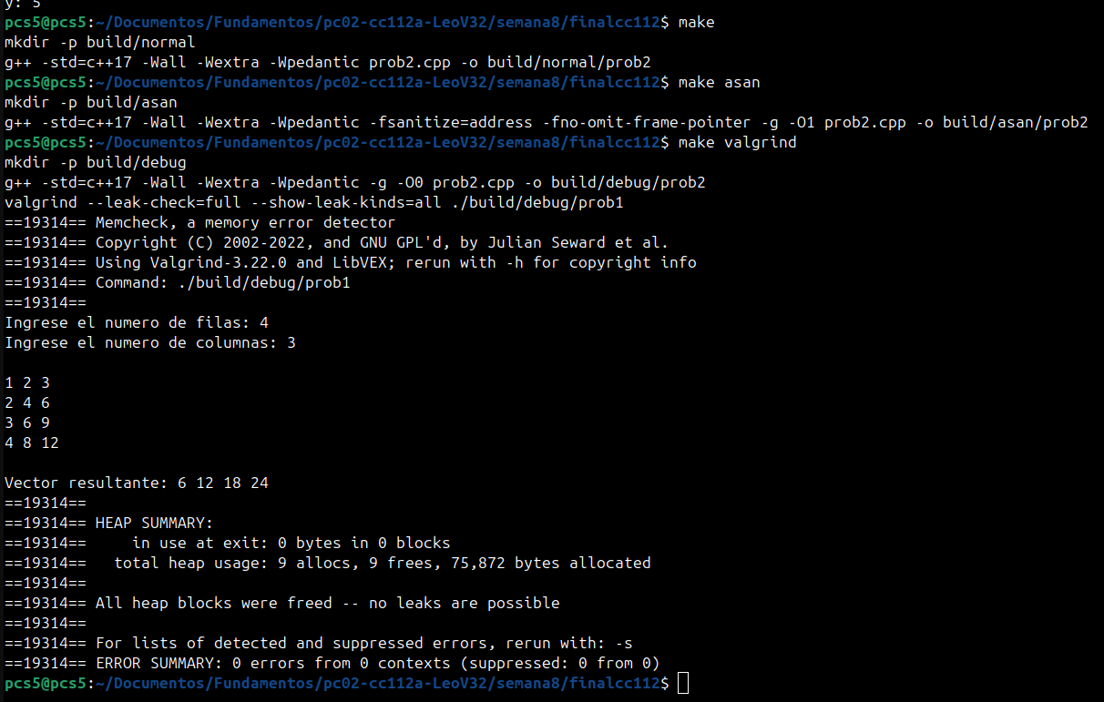
2.
ejemplo 1:
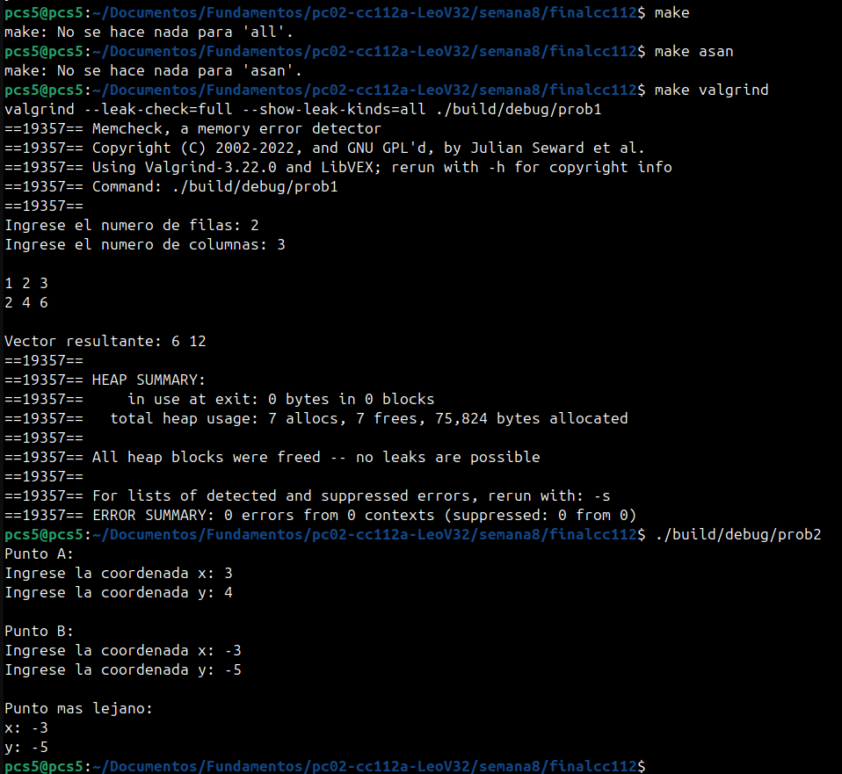

ejemplo 2:

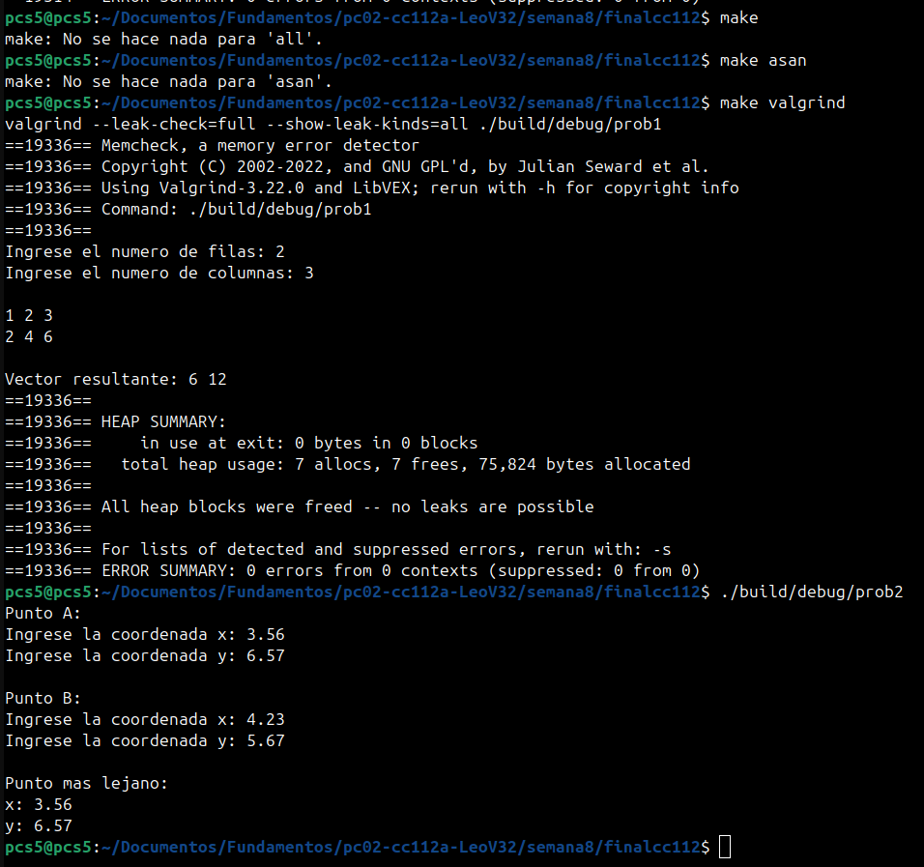

3.
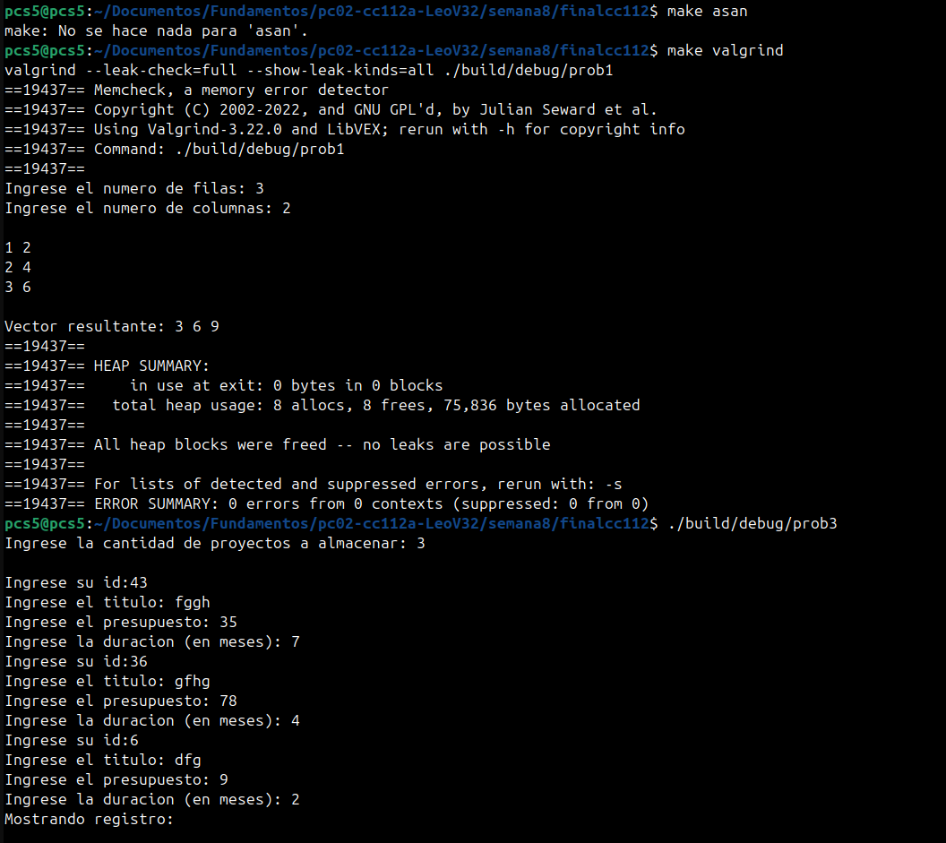

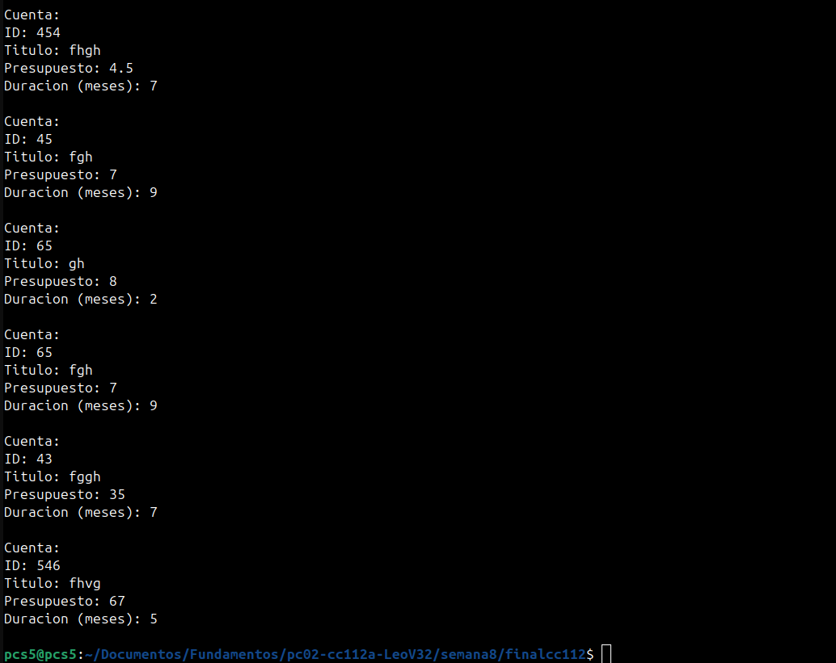

#include <iostream>
#include <fstream>
using namespace std;

struct Proyecto{
int id;
char titulo[40];
double presupuesto;
int duracionMeses;
};

void almacenarProyectos(const char* nombre);
void mostrarRegistro(const char* nombre);

int main(){
char nombre[]="proyectos.dat";
almacenarProyectos(nombre);
mostrarRegistro(nombre);

return 0;
}

void almacenarProyectos(const char* nombre){
fstream archivo(nombre, ios::binary | ios::out | ios::in);

if(!archivo){
archivo.open(nombre, ios::binary);
archivo.close();
archivo.open(nombre, ios::binary | ios::out | ios::in);
}
int N;
cout<<"Ingrese la cantidad de proyectos a almacenar: ";
cin>>N;
cout<<endl;
Proyecto nuevos;
Proyecto e;
for(int i=0;i<N;i++){
cout<<"Ingrese su id:";
cin>>nuevos.id;
cout<<"Ingrese el titulo: ";
cin.ignore();
cin.getline(nuevos.titulo,40);
cout<<"Ingrese el presupuesto: ";
cin>>nuevos.presupuesto;
cout<<"Ingrese la duracion (en meses): ";
cin>>nuevos.duracionMeses;
int p=nuevos.presupuesto;
archivo.seekg(sizeof(Proyecto)*p);
archivo.read((char*)&e,sizeof(Proyecto));
archivo.clear();
if(e.presupuesto>=nuevos.presupuesto){
archivo.seekp(sizeof(Proyecto)*(p+1));
archivo.write((char*)&nuevos,sizeof(Proyecto));
}else{
archivo.seekp(sizeof(Proyecto)*(p-1));
archivo.write((char*)&nuevos,sizeof(Proyecto));
}

archivo.close();
}
}

void mostrarRegistro(const char* nombre){
ifstream archivo(nombre, ios::binary | ios::in);
if(!archivo){
cerr<<"Error al abrir el archivo"<<endl;
return;
}
Proyecto e;
cout<<"Mostrando registro: "<<endl<<endl;
while(archivo.read((char*)&e,sizeof(Proyecto))){
if(e.presupuesto!=0){
cout<<"Cuenta:"<<endl;
cout<<"ID: "<<e.id<<endl;
cout<<"Titulo: "<<e.titulo<<endl;
cout<<"Presupuesto: "<<e.presupuesto<<endl;
cout<<"Duracion (meses): "<<e.duracionMeses<<endl;
cout<<endl;
}
}

archivo.close();
}

